**Радио сигнал**

**Главный ответ на домашнее задание:**

Сигнал частотой 900 МГц может передаваться на расстояния до 65 км, тогда как сигнал частотой 5,7 ГГц — всего на 3 км. На уровень сигнала и качество связи могут влиять погодные условия, деревья и высокие здания.

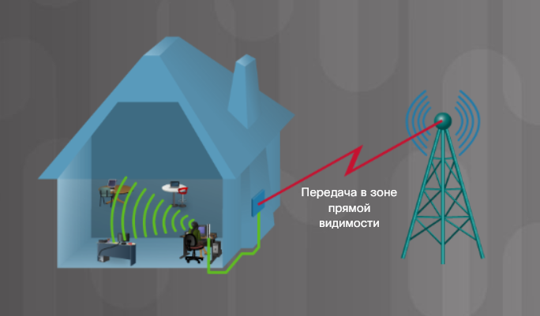

**Дополнительно:**

Интернет, радио, спутниковая связь, солнечный свет, рентген – это все **Электромагнитные волны**.

Нас же интересуют радио волны. Они делятся на:

1. Сверхдлинные (длинна более 10км, частота менее 30кГЦ)
2. Длинные (10км – 1км, 30кГц -300кГЦ)
3. Средние (1км – 100м, 300кГЦ – 3МГц)
4. Короткие (100м – 10м, 3МГц – 30МГц)
5. Ультракороткие (10м -1мм, 30МГц – 300ГГц)

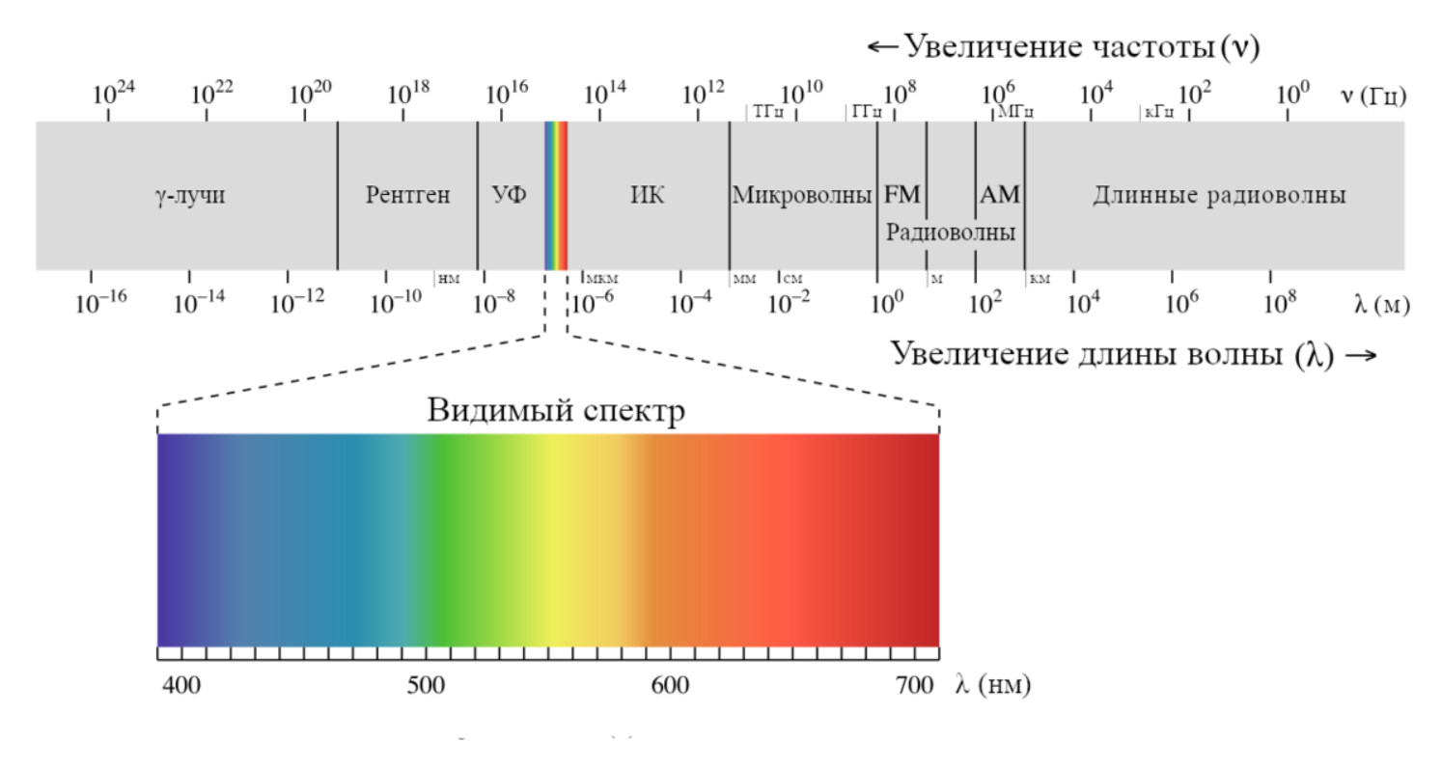

Чем длиннее волна, тем она дальше распространяется.

Чем короче волны, тем больше информации можно вложить в них.

Поэтому интернет располагается в диапазоне ультракоротких волн.

К примеру, 2G Beeline располагается на частоте 900МГц, а 3G на частоте 2100МГц.

А вот к примеру основными диапазонами Wi-Fi считаются 2.4 ГГц (2412 МГц-2472 МГц), 5 ГГц (5160-5825 МГц) и 6 ГГц (5955-7115 МГц). Сигнал Wi-Fi может передаваться на километры даже при низкой мощности передачи, но для приема Wi-Fi-сигнала с обычного Wi-Fi-маршрутизатора на далеком расстоянии нужна антенна с высоким коэффициентом усиления.

Распространение Радиоволн:

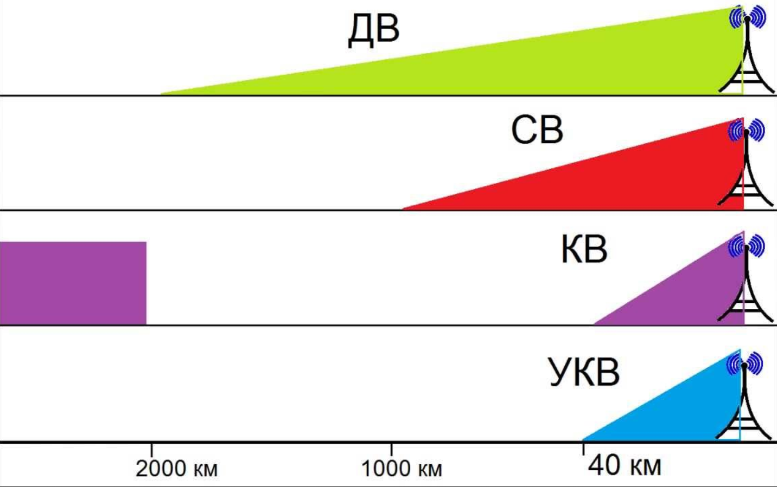

Короткие волны можно наблюдать на очень отдаленном расстоянии благодаря тому, что они отражаются от Иона сферы планеты и возвращаются обратно на землю.